Наслаждайтесь высокотехнологичной жизнью с продукцией от компании «KIVOS»
Работа в компании «KIVOS» посвящена внедрению в современную жизнь высокотехнологичной продукции. Цифровой беспроводной видеодомофон «KIVOS KDB300» является высокотехнологичным бытовым устройством, которое включает в себя функцию дверного звонка, может сохранять фотоснимки и вести видеозапись и может управлять электрическим дверным замком. Уникальной особенностью устройства является функция определения движения: когда гость в зоне обнаружения, дисплей, находящийся в помещении, активируется, подается картинка на экран и происходит автоматическое сохранение фотоснимка. Таким образом, даже если Вы были не дома, Вы всегда будете знать, кто к Вам приходил. Это устройство соединяет в себе простоту монтажа, удобство использования и обеспечивает безопасность Вашего дома. Модель разработана для использования в больших частных домах и поддерживает работу с двумя наружными блоками и до трех беспроводных внутренних блоков. Внутренние блоки могут устанавливать связь между собой на расстоянии до 300 метров на открытом пространстве.
Применение новейшей технологии энергосбережения, уникальный тип соединения и модный дизайн делают это устройство отличный выбором для обеспечения высокотехнологичной жизни.
Внесение любых изменений в устройство без согласования с органом, ответственным за проведение тестирования на совместимость устройств, может привести к невозможности использования данного устройства. Данное устройство было проверено на совместимость согласно правилам, установленным в разделе 15 Правил Федеральной Комиссии США по радиосвязи. Ограничения, перечисленные в этом разделе, разработаны с целью снизить вредное влияние радиоустройств на другие средства радиосвязи. В случае, если оборудование установлено и эксплуатируется не в соответствие с данной инструкцией, то оно может вызвать радиопомехи. Однако, это не гарантирует полное отсутствие вредного влияния на радио- и телевизионный прием. В случае возникновения такого негативного влияния рекомендуется предпринять одно из следующих действий:
- переориентировать или расположить в другом месте антенну устройства;
- увеличить расстояние между оборудованием и другими устройствами;
- подключить данное оборудование и другие устройства в разные розетки сети питания;
- обратиться за помощью к местному дилеру или квалифицированному теле-, радиотехнику.

Оглавление
Введение ………………………………………………………………………………………………………
Меры предосторожности ……………………………………………………………………………
Описание устройства …………………………………………………………………………………..
Схема устройства …………………………………………………………………………………………
Руководство по установке ……………………………………………………………………………
Порядок установки ……………………………………………………………………………………….
Важные моменты при установке …………………………………………………………………
Установка аккумулятора ………………………………………………………………………………
Установка карты памяти ……………………………………………………………………………..
Важная информация при работе с картой памяти ……………………………………..
Основные функции и эксплуатация ……………………………………………………………
Настройка наружного блока ………………………………………………………………….....
Настройка внутреннего блока с дисплеем ………………………………………………..
Осуществление вызова с наружного блока ……………………………………………….
Осуществление вызова с внутреннего блока (режим просмотра) …………..
Установление связи между внутренними блоками ……………………………………
Ночное видение …………………………………………………………………………………………..
Настройка экспозиции …………………………………………………………………………………
Функции USB …………………………………………………………………………………………………
Главное меню внутреннего блока ………………………………………………………………
Видео …………………………………………………………………………………………………………….
Фото ………………………………………………………………………………………………………………
История вызовов ………………………………………………………………………………………….
Кодирование ………………………………………………………………………………………………
Настройки ……………………………………………………………………………………………………..
Заряд и уход за аккумулятором …………………………………………………………………..
Комплект поставки ……………………………………………………………………………………….
Заключительные положения ……………………………………………………………………….

Введение
Благодарим Вас за выбор беспроводного цифрового домофона. Перед установкой и началом эксплуатации рекомендуем внимательно ознакомиться с данным руководством для обеспечения безопасной и правильной работы данного устройства.
Компания оставляет за собой право вносить изменения в это руководство без предварительного уведомления.
Меры предосторожности
Внимание!
- Не помещайте устройство на неровную неустойчивую поверхность во избежание падения или возникновения повреждений, вызванных падением.
- Используйте с устройством аккумулятор и зарядное устройство, поставляемое в комплекте. Применение других аксессуаров может привести к перегреву и неисправности батареи.
- Не роняйте и не подвергайте сильной тряске данное устройство во избежание выхода его из строя.
- Не помещайте аккумулятор, зарядное устройство или сам домофон в микроволновую печь или в прибор высокого давления во избежание повреждения или воспламенения электросети.
-Не пользуйтесь устройством в местах хранения взрывоопасных и легковоспламеняющихся веществ во избежание пожара или поломки устройства.
- Не устанавливайте устройство в местах с повышенной температурой и влажностью и в запыленных помещениях во избежание поломки устройства.
Меры предосторожности при использовании устройства
- Не применяйте силу по отношению к ЖК-дисплею. Не наносите удары по ЖК-дисплею другими предметами – такие действия могут вызвать повреждения ЖК-дисплея и утечку жидкокристаллического состава из разбитого дисплея. Если жидкость попала Вам в глаза, может возникнуть опасность наступления слепоты. Незамедлительно промойте глаза водой (только не трите глаза) и обратитесь к врачу.
- Не разбирайте домофон во избежание поломки устройства и возникновения короткого замыкания в электрической сети.
- Не нажимайте кнопки устройства ключами, булавкой, ручкой/карандашом и любым другим острым предметом, это может привести к повреждению кнопок и устройства.
- Не располагайте небольшие металлические предметы такие, как канцелярская кнопка, возле устройства. Во время работы устройство создает магнитное поле, которое может притянуть эти мелкие металлические предметы. Это может привести к человеческим травмам или повреждениям устройства.
- Не подвергайте линзу воздействию прямого источника света, например, прямых солнечных лучей, иначе могут возникнуть повреждения видеосенсора.
- Не нажимайте на объектив видеокамеры, так как это может привести к повреждению устройства и получению травм.
Меры предосторожности при работе с зарядным устройством
Вы можете зарядить прибор посредством зарядного устройства или при помощи USB кабеля, который соединен с компьютером.
- Использование нестандартного напряжения в электросети может привести к повреждению видеодомофона и самого зарядного устройства, а также может вызвать пожар.
- Не прикасайтесь к контактам аккумулятора металлическими и другими токопроводящими предметами во избежание короткого замыкания.
- Не используйте зарядное устройство, если кабель питания поврежден, так как это может вызвать пожар и стать причиной получения удара электрическим током.
- Всегда очищайте розетки от накопившейся пыли.
- Не помещайте емкости с водой рядом с зарядным устройством во избежание перегрева и поломки зарядного устройства в случае, если вода прольется.
- Если зарядное устройство контактирует с водой или другими жидкостями, немедленно отключите устройство от электросети для предотвращения перегрева и поломки зарядного устройства, а также для предотвращения возникновения пожара и риска поражения электрическим током.
- Не разбирайте зарядное устройство во избежание получения травм, удара электрическим током, возникновения пожара и поломки устройства.
- Не используйте зарядное устройство в местах с повышенной влажностью, например, в ванной комнате, так как это может стать причиной пожара, поражения электрическим током и повреждения устройства.
- Не прикасайтесь к зарядному устройству, электрическому кабелю или розеткам мокрыми руками во избежание поражения электрическим током.
- Не помещайте тяжелые предметы на электрический кабель во избежание поражения электрическим током и возникновения пожара.
- Отключите устройство от электросети перед чисткой или техническим обслуживанием.
- Во время извлечения вилки из розетки держитесь за сам блок зарядного устройства, а не за сетевой кабель, так как это может стать причиной пожара, поражения электрическим током и повреждения кабеля.
Эксплуатация и техническое обслуживание
- Храните устройство в сухом месте, так как дождевая вода, влага и другие жидкости могут содержать минеральные вещества, которые разъедают электронную плату внутри прибора.
- Не храните прибор в местах с высокой температурой, так как высокая температура может сократить срок службы устройства, повредить аккумулятор и вызвать деформацию некоторых пластиковых компонентов.
- Не храните прибор в местах с низкой температурой, так как при перемещении прибора из помещения с низкой температурой в помещение с комнатной температурой внутри прибора может образоваться конденсат, который может вызвать повреждения электронной платы.
- Не пытайтесь разобрать устройство, так как вмешательство неквалифицированного специалиста может привести к повреждению прибора.
- Грубое обращение может повредить материнскую плату внутри прибора, поэтому не бросайте, не подвергайте ударам и тряскам это устройство.
- Если на устройство случайно попала влага, отключите его, извлеките аккумулятор. После того, как устройство и аккумулятор полностью высохнут (подождите не менее 24 часов), перезапустите устройство.
- Не прикасайтесь к контактам зарядного устройства металлическими предметами.
- Чистку линзы, инфракрасной лампы и датчика освещения производите с помощью чистой сухой мягкой ткани.
! Предупреждение: неправильная эксплуатация устройства приведет к лишению гарантии !
Описание устройства
Технические характеристики и использование:
- Стильный внешний вид - европейский дизайн, использование новейших научных технологий – подходит для дома с любым интерьером.
- Внутренняя антенна скрыта внутри прибора, поэтому она эффективно защищена от повреждений.
- Широчайший угол обзора видеокамеры.
- Жидкокристаллический дисплей высокого разрешения - дисплей диагональю 3,5 дюйма с TFT технологией обеспечивает превосходную четкость изображения.
- Цифровая камера с высоким разрешением (300 000 пикселей) обеспечивает яркое и четкое изображение.
- Инфракрасная ночная подсветка – в условиях плохой освещенности на внутреннем блоке можно активировать режим «Night Vision» для получения четкой картинки и записи происходящего за дверью.
- Автоматическое определение движения – в случае движения перед дверью устройство автоматически сделает снимок.
- 12 мелодий звонка – Вы свободно можете выбрать желаемую мелодию.
- Управление дисплеем при помощи одной кнопки – простое и удобное управление: чтобы посмотреть на изображение посетителя, сфотографировать его или записать на видео, достаточно нажатия одной кнопки.
- Функция двусторонней связи – Вы можете выбрать односторонний или двусторонний режим.
- Поддержка установки карт памяти (до 4 Гб), фото и видео хранятся на карте памяти.
- Длительное время работы в режиме ожидания – литиевые аккумуляторы повышенной емкости, использование интеллектуальной технологии энергосбережения позволяют устройству работать до 40 дней от полностью заряженного аккумулятора.
- Запись во время подзарядки – позволяет заряжать устройство, не прерывая его эксплуатацию.
- Циклическая запись в автоматическом режиме – нет нужды волноваться, что запись в реальном времени недоступна вследствие недостаточного места на карте памяти.
- Возможность зарядки от USB кабеля – заряжайте, скачивайте аудио-, видеофайлы при помощи подключения к компьютеру.
- Многофункциональный держатель – используйте его для монтажа на стену или установите на столе.
- Поддержка нескольких устройств – подключение до 2 внешних блоков и до 3 внутренних.
- Большой радиус действия - устанавливается связь на расстоянии до 300 метров на открытом пространстве.
- Рабочая частота 2.4Ггц ISM канал, диапазон частот: 2402~2483.5МГц.
- Адаптивная смена частоты – адаптивная смена частоты вещания позволяет защитить Ваши переговоры от прослушивания.

Внешний блок | Источник питания | Литиевый аккумулятор BP-6M (1100мАч)
 | Потребляемый ток | 400мА
 | Габариты | 134*74*31мм
 | Вес | 122г
 | Температура эксплуатации | -10~+50 ̊С
 | Класс водонепроницаемости | IP55
 | Крепление | Настенное
 | Материал корпуса | ABS пластик
 | Разрешение камеры | 300 000 пикселей
 | Угол обзора | 120 ̊
 | Система ночного видения | 2 светодиода или инфракрасная лампа
 | Продолжительность работы | 3 часа непрерывной работы
 | Продолжительность работы в режиме ожидания | 400 часов
 | Продолжительность зарядки | 3 часа
 | Внешнее питание | DC 9В, 2A

Внутренний блок | Источник питания | Литиевый аккумулятор BP-6M (1100мАч)
 | Потребляемый ток | 400мА
 | Габариты | 126*84*20мм
 | Вес
 | Температура эксплуатации | 0~+40 ̊С
 | Крепление | Настенное или настольное расположение
 | Размер дисплея | 3,5” цветной TFT дисплей
 | Беспроводной канал | 2.4Ггц
 | Продолжительность работы | 2 часа непрерывной работы
 | Продолжительность работы в режиме ожидания | 100 часов
 | Продолжительность зарядки | 3 часа
 | Внешнее питание | DC 5В, 1А
 | Радиус действия | Около 300м в открытом пространстве

Схема устройства
Внешний блок:
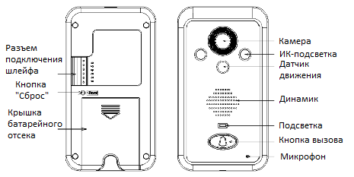
Внутренний блок:
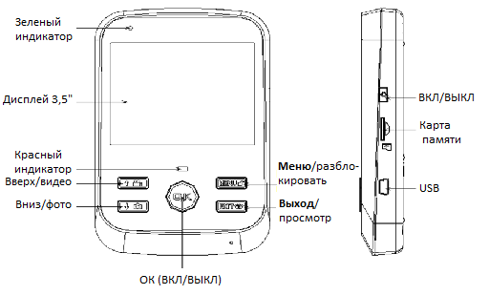
Подставка для настольной установки:
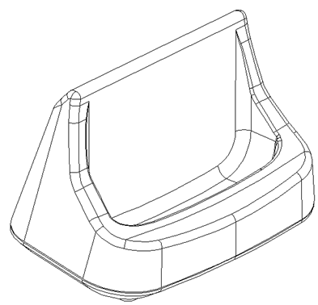
Описание кнопок устройства:
А. Кнопки внутреннего блока (6 кнопок):
1. Кнопка «OK» - одна из кнопок выбора режима связи (односторонняя/двусторонняя).
2. Кнопка «↑Вверх /Видео»: при работе в меню выполняет функцию перемещения вверх по пунктам меню. Также работает в режиме связи или просмотра видео с камеры и как кнопка опций при вызове дополнительного внутреннего блока.
3. Кнопка «↓Вниз / Фото»: при работе в меню выполняет функцию перемещения вниз по пунктам меню, также работает в режиме связи или просмотра изображений с камеры, в режиме настройки экспозиции и как кнопка опций в режиме вызова дополнительного внутреннего блока.
4. Кнопка «Выход /Просмотр»: в режиме ожидания выводит изображение с внешнего блока на дисплей, при работе в меню выполняет функцию выхода, также является одной из кнопок выбора режима связи (односторонняя/двусторонняя).
5. Кнопка «Меню / Разблокировать»: в режиме связи с внешним блоком открывает приводит к открытию электрического замка, при установке времени кнопка выполняет функцию перемещения курсора на одну позицию вправо, в режиме ожидания выполняет вход в меню.
6. Кнопка «ВКЛ/ВЫКЛ»: во время связи с внешним блоком переключает инфракрасную подсветку, также работает в режиме настройки экспозиции.
Б. Кнопки внешнего блока:
1. Кнопка вызова: приводит к воспроизведению звукового сигнала и запускает запись видео.
2. Кнопка сброса: для сброса защитного кода.

Руководство по установке
Внешний блок установить на высоту 1,4~1,7м от пола, избегать установки камеры напротив источников света.
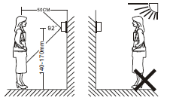
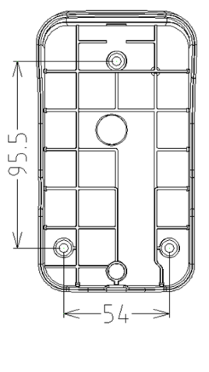
Порядок установки
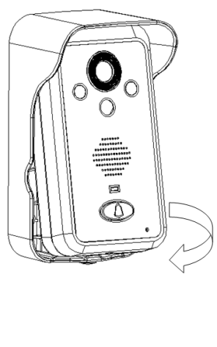
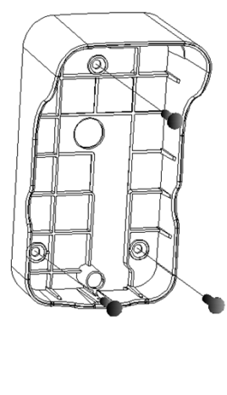
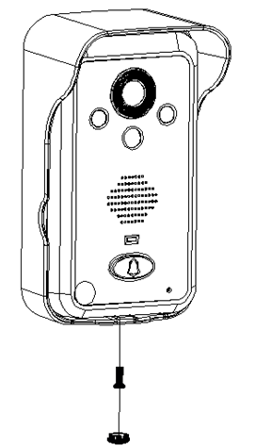
- Высверлите отверстие по размерам, зафиксируйте защитный козырек устройства и закрепите винтами.
- Подключите проводку согласно схеме подключения (отверстие диаметром 16~30 мм). Если сетевой кабель идет изнутри помещения, пропустите кабель через отверстие задней части козырька; если же сетевой кабель идет снаружи, пропустите его по нижней части козырька.
- Установите литиевый аккумулятор (BP-6M) во внешний блок, устройство запуститься автоматически.
- Вставьте верхнюю часть внешнего блока в козырек, как показано на рисунке, и защелкните нижнюю часть. Убедитесь, что части прочно соприкасаются, затем зафиксируйте внешний блок в козырьке при помощи шурупа и закройте его декоративной заглушкой.
Схема подключения наружного блока
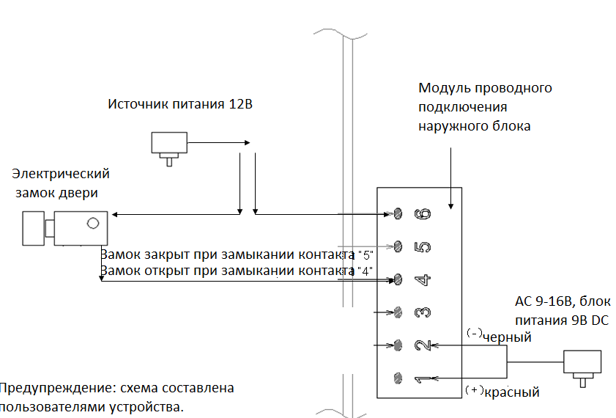
Настройки электронного замка
- Нажмите и удерживайте кнопку вызова приблизительно 9 секунд, после того, как индикатор мигнет 1 раз и раздастся звуковой сигнал, уберите палец с кнопки, дверь будет открываться через 1,8 секунды (значение по умолчанию).
- Нажмите и удерживайте кнопку вызова приблизительно 3 секунды или более, после того, как индикатор мигнет 2 раза и раздастся 2 звуковых сигнала, уберите палец с кнопки, дверь будет открываться через 4 секунды.
- Нажмите и удерживайте кнопку вызова приблизительно 3 секунды или более, после того, как индикатор мигнет 3 раза и раздастся 3 звуковых сигнала, уберите палец с кнопки, дверь будет открываться через 8 секунд.
Важные моменты при установке
- Не закрывайте светочувствительный датчик другими предметами.
- Не подвергайте внешний блок прямым солнечным лучам.
- Не заклеивайте динамик, так как это приглушит мелодию звонка.
- Подключите сетевой кабель правильно, иначе это приведет к неисправности домофона.
Установка аккумулятора
- Снимите крышку аккумуляторного отсека, слегка нажав на нее и потянув вниз.
- Поместите литиевый аккумулятор в аккумуляторный отсек, соблюдая полярность и правильную ориентацию аккумулятора.
- Закройте крышку аккумуляторного отсека.
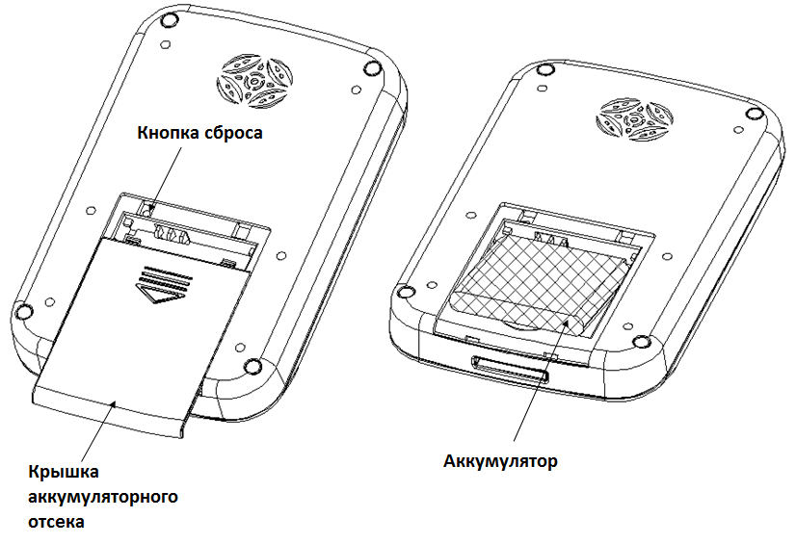
Установка карты памяти
- Поместите карту памяти, как показано на рисунке, до щелчка.
- Неправильная установка карты памяти может привести к сбою в работе устройства. Убедитесь, чтобы она была установлена правильной стороной.
- Для извлечения карты памяти из устройства слегка надавите на нее, Вы услышите щелчок, и после этого карту можно будет извлечь из устройства.
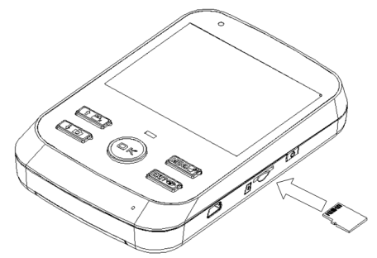
Важная информация при работе с картой памяти
-- Устройство поддерживает работу с картами памяти типа TF / microSD. Если карта памяти не установлена, функции фотосъемки и видеозаписи будут недоступны.
--При приобретении карты памяти обратите внимание на следующее:
1. Используйте карты памяти класса 4 или выше.
2. Поддерживаются карты памяти объемом до 4 Гб.
3. Устройство имеет функцию цикличной записи. При переполнении карты памяти новые данные будут записаны поверх старых данных.
4. Это устройство может быть подключено к компьютеру посредством USB кабеля. Или извлеките карту памяти и при помощи картридера установите в компьютер.
ВНИМАНИЕ: не подвергайте карту памяти ударам, давлению – это может привести к повреждению аудио-, видеоданных.

Основные функции и эксплуатация
Настройка внешнего блока
Для начала работы подключите источник питания. Если устройство работает только от литиевого аккумулятора без подключения блока питания к электросети, то устройство работает в экономном режиме, что увеличивает время его работы. (Устройство выполняет основные функции как в условиях подключения блока питания, так и без него).
Когда устройство питается одновременно от аккумулятора и блока питания, подключенного к электросети, основным источником питания является блок питания. Если заряд аккумулятора низкий, происходит автоматическая подзарядка аккумулятора, во время этого на устройстве мигает зеленый светодиодный индикатор. По завершению заряда аккумулятора устройство возвращается в свое первоначальное состояние.
Настройка внутреннего блока с дисплеем
Для запуска устройства установите литиевый аккумулятор во внутренний блок видеодомофона, затем нажмите и удерживайте около 3 секунд кнопку ВКЛ/ВЫКЛ. На дисплее отобразится логотип, и раздастся звуковой сигнал, затем устройство перейдет в режим ожидания.
- Вы увидите на дисплее следующую информацию: заставка, идентификатор устройства, индикатор сигнала, индикатор питания, время и дата.
- Красный светодиод мигает каждые 4 секунды. Когда аккумулятор заряжен и когда аккумулятор разряжен (менее одного деления), красный светодиод мигает каждую секунду.
- Через некоторое время бездействия подсветка дисплея будет отключена, а внутренний блок переведен в режим энергосбережения.
- Если у Вас были посетители, то внутренний блок уведомит Вас об этом миганием красного светодиода каждую секунду. Светодиод перестанет мигать после того, как Вы просмотрите записи.
- Устройство отключится, если в режиме ожидания Вы нажмете кнопку ВКЛ/ВЫКЛ и будете ее удерживать на протяжении 3 секунд (на дисплее появится надпись «Goodbye» и прозвучит звуковой сигнал).
Осуществление вызова с наружного блока
В режиме ожидания нажмите на кнопку вызова на внешнем блоке. При этом на внешнем блоке загорается зеленый светодиод и воспроизводится звуковой сигнал. На внутреннем блоке загорается красный светодиод, на дисплее отображается изображение с видеокамеры, и звучит сигнал вызова на протяжении 30 секунд. Если с внутреннего блока не последует ответа, подача сигнала прекращается. При необходимости повторить Вы можете произвести повторный вызов.
- Режим двусторонней связи: нажмите кнопку «OK» на внутреннем блоке. Звуковой сигнал прекращается, и устройство переходит в режим двусторонней связи, красный светодиод на внутреннем блоке отключен, в то время, как зеленый светодиод горит, максимальное время для осуществления связи в этом режиме составляет 90 секунд.
- Режим просмотра: нажмите кнопку просмотра «» на внутреннем блоке. Вы сможете увидеть и услышать посетителя, не давая ему понять, что Вы находитесь дома. В это время горит красный светодиод. Вы можете отключить режим просмотра и перейти в режим разговора, для этого нажмите кнопку «», затем кнопку «OK». Максимальное время разговора составляет 90 секунд.
- Открытие двери: в режиме разговора нажмите кнопку «Открыть», после открытия двери на экране отобразится значок .
- Режим фотосъемки: в режиме разговора нажмите кнопку фотоснимка «». Одно нажатие приводит к созданию одной фотографии. Созданные фотографии сохраняются на карту памяти.
- Режим видеосъемки: в режиме разговора нажмите на кнопку видеосъемки «», однократное нажатие приводит к началу записи. Повторное нажатие приведет к окончанию записи. Созданные видеозаписи сохраняются на карту памяти.
- Выход: в режиме разговора нажмите на кнопку «OK» для окончания разговора и перехода в режим ожидания. При этом раздастся звуковой сигнал.
- Автоматическая запись видео: если никто не отвечает на вызов на протяжении 5 секунд, внутренний блок начинает запись видео автоматически. Запись происходит до момента, пока пользователь сам не остановит запись или до момента, установленного параметрами меню. По умолчанию включен режим автоматической записи видео. Также доступен режим ручной записи видео.
Осуществление вызова с внутреннего блока (режим просмотра)
В режиме ожидания нажмите на кнопку «», чтобы включить режим просмотра. В этом режиме горит красный светодиод. При успешном соединении с внешним блоком в течение 5 секунд внутренний блок переходит в режим просмотра, в котором Вы можете видеть и слышать происходящее перед видеокамерой наружного блока. При этом посетители не могут слышать Вас. Если соединение с внешним блоком не установлено в течение 5 секунд, на дисплее отображается сообщение о неудачном соединении «User not online», автоматически выходит из режима вызова и переходит в режим ожидания.
Использование 2 наружных блоков (успешно согласованных между собой процедурой обмена кодами):
Нажмите на внутреннем блоке кнопку «» для входа в меню выбора наружного блока. Нажмите на кнопку “↑/↓” для перемещения внутри меню. Для выбора нужного внешнего блока нажмите на кнопку «OK». Связь с этим внешним блоком установится, и на внутреннем блоке будет гореть красный светодиод. (Для перехода в режим ожидания нажмите на кнопку «Выход»).
- Режим двусторонней связи: в режиме просмотра (при светящемся красном светодиоде и при подключении к внешнему блоку) нажмите на кнопку «ОК» на внутреннем блоке для перехода в режим двусторонней связи (при этом красный светодиод гаснет). Для возврата в режим просмотра снова нажмите на кнопку «». Так, Вы можете последовательно переключаться между режимами односторонней и двусторонней связи. Максимальное время разговора для каждого из сеансов связи составляет 90 секунд.
- Открытие двери: в режиме просмотра нажмите кнопку «Открыть», после открытия двери на экране отобразится значок .
- Режим фотосъемки: в режиме просмотра (вызываемого кнопкой «ОК») нажмите на кнопку фотоснимка «». Одно нажатие приводит к созданию одной фотографии. Созданные фотографии сохраняются на карту памяти.
- Режим видеосъемки: в режиме просмотра (вызываемого кнопкой «ОК») нажмите на кнопку видеосъемки «», однократное нажатие приводит к началу записи. Повторное нажатие приведет к окончанию записи. Созданные видеозаписи сохраняются на карту памяти.
- Выход: в режиме просмотра (вызываемого кнопкой «ОК») нажмите на кнопку «Выход» для перехода в режим ожидания. При этом раздастся звуковой сигнал.
- Автоматическая запись видео: если никто не отвечает на вызов на протяжении 5 секунд, внутренний блок начинает запись видео автоматически. Запись происходит до момента, пока пользователь сам не остановит запись или до момента, установленного параметрами меню. По умолчанию включен режим автоматической записи видео. Также доступен режим ручной записи видео.
Примечание: во время просмотра горит красный светодиод, во время разговора светодиод гаснет.
Установление связи между внутренними блоками
(Данный режим доступен, только если Вы используете 2 или более внутренних блоков.)
В режиме ожидания (при условии, что подключено к системе только 2 внутренних блока), нажмите на кнопку «ОК» для вызова второго внутреннего блока.
В режиме ожидания (при условии, что подключено к системе 3 внутренних блока) нажмите на кнопку “↑/↓” для вызова 2 других внутренних блоков.
- Если вызываемый внутренний блок не в зоне досягаемости, и соединение с ним не установлено в течение 4 секунд, то на дисплее блока, с которого осуществлялся вызов, отобразится сообщение о неудачном соединении «User not online», раздастся звуковой сигнал, и внутренний блок перейдет в режим ожидания.
- Если вызываемый внутренний блок получает сигнал, оба внутренних блока воспроизводят мелодию вызова, и загорается зеленый светодиод.
- Если вызываемый внутренний блок не отвечает на протяжении 30 секунд, то вызов прекращается, и оба внутренних блока переходят в режим ожидания.
- Если вызываемый внутренний блок подтверждает вызов нажатием кнопки «ОК», мелодия вызова прекращается, красный светодиод гаснет, зеленые светодиоды обоих блоков загораются, и внутренние блоки переходят в режим двусторонней связи, максимальное время разговора составляет 90 секунд.
- Вызывающий внутренний блок может прекратить сеанс разговора в любой момент.
- Во время разговора нажатие на кнопку на любом из внутренних блоков, участвующих в сеансе двусторонней связи, приведет к прекращению сеанса. Раздастся звуковой сигнал на обоих внутренних блоках, и они перейдут в режим ожидания.
Ночное видение
Благодаря функции ночного видения камера устройства может обеспечивать четкое изображение даже в полной темноте. Эффективная дальность действия подсветки составляет 1,5 метра.
- Если выбран режим светодиодной подсветки, то фотоснимки и видеозаписи будут цветными.
- Если выбран режим инфракрасной подсветки, то фотоснимки и видеозаписи будут черно-белыми.
- Для активации подсветки в режиме разговора нажмите на кнопку «ВКЛ/ВЫКЛ».
- Повторное нажатие кнопки «ВКЛ/ВЫКЛ» приведет к отключению подсветки.
! Внимание: содержите светодиоды ИК-подсветки в чистоте.
Настройка экспозиции
Предусмотрено 6 степеней корректировки экспозиции (EXPO 00 - 05)/
- Во время отображения изображения на дисплее внутреннего блока нажмите и удерживайте кнопку “↓” на протяжении 1 секунды для перехода в режим корректировки экспозиции. При этом на дисплее отображается шкала настройки экспозиции.
- Нажмите на кнопку «ВКЛ/ВЫКЛ» для настройки экспозиции, каждое нажатие на кнопку приводит к изменению экспозиции на 1 степень.
- Примечание: значение 00 на шкале соответствует автоматическому режиму установки экспозиции, значение 00 – 05 соответствует ручной настройке экспозиции.
Антивандальная защита
В случае извлечения наружного блока из своего держателя сработает антивандальная сирена.
На внутренних блоках видеодомофона будет раздаваться сирена. Максимальная продолжительность тревожной сирены составляет 2 минуты.
Для остановки тревожной сирены нажмите на кнопку «ОК».
Примечание: внешний блок сможет функционировать только после установки его на место и после подключения питания.
Функции USB
В режиме ожидания при установленной во внутренний блок карте памяти подсоедините USB кабель к устройству. На дисплее отобразится меню с возможностью выбора одной из опций: USB (передача данных) и POWER (питание).
- Выберите режим POWER нажатием кнопок “↑/↓”. В этом режиме USB используется только как источник питания для подзарядки встроенного литиевого аккумулятора. При этом встроенный блок продолжает работать в обычном режиме.
- Выберите режим USB нажатием кнопок “↑/↓”. В этом режиме происходит подключение карты памяти к компьютеру для передачи данных.
Главное меню внутреннего блока
- В режиме ожидания нажмите на кнопку «Меню» для перехода в главное меню.
- В главном меню Вам доступны 6 разделов: Видео (Video), Фото (Photo), Настройки (Settings), Кодирование (Code), История вызовов (Call history), Выход (Exit).
- Перемещайтесь между разделами меню при помощи кнопок “↑/↓”, для входа в раздел нажмите на кнопку «ОК».
Примечание: для возврата из раздела в главное меню используйте кнопку «Выход». Нажатие кнопки «Выход» в главном меню приведет к выходу из меню и возврату в режим ожидания.
Видео
Для работы с видео войдите в соответствующий раздел Видео (Video)
- Если в устройство не установлена карта памяти, на дисплее отобразится сообщение «No SD card» (карта памяти не вставлена), и устройство вернется в главное меню.
- Если карта памяти установлена, но записанных видеозаписей нет, на дисплее отобразится сообщение «No file» (Видеофайлы не найдены), устройство перейдет в главное меню.
- Если карта памяти установлена в устройство, и на ней обнаружены видеофайлы, то на дисплее отобразится список видеофайлов, отсортированный по дате создания. Самые недавние файлы расположены вверху списка.
- Нажмите на кнопки “↑/↓” для перемещения между командами «Play» (Воспроизвести) , «Delete» (Удалить), «Delete all» (Удалить все), «Back» (Отмена). Подтвердите действие нажатием на кнопку «ОК».
- В режиме воспроизведения видеофайла нажмите на кнопку «OK», чтобы остановить воспроизведение или снова запустить. Для выхода нажмите на кнопку «Exit» (Выход).
- После завершения операции произойдет автоматический выход в раздел Видео. Также можно выйти в раздел Видео, нажав на кнопку «Exit» (Выход).
Фото
Для работы с фотографиями войдите в соответствующий раздел Photo (Фото).
- Если в устройство не установлена карта памяти, на дисплее отобразится сообщение «No SD card» (карта памяти не вставлена), и устройство вернется в главное меню.
- Если карта памяти установлена, но фотографии не обнаружены, на дисплее отобразится сообщение «No file» (Фотографии не найдены), устройство перейдет в главное меню.
- Если карта памяти установлена в устройство, и на ней обнаружены фотографии, то на дисплее отобразится список фотографий, отсортированный по дате создания. Самые недавние файлы расположены вверху списка.
- Нажмите на кнопки “↑/↓” для перемещения между командами «View» (Показать) , «Set as background» (Установить как фоновый рисунок), «Delete» (Удалить), «Delete all» (Удалить все), «Back» (Отмена). Подтвердите действие нажатием на кнопку «ОК».
- В режиме просмотра нажмите на “↑”для просмотра последнего изображения, нажмите на “↓”для просмотра следующего изображения.
- После завершения операции нажмите на кнопку «Exit» (Выход), чтобы вернуться в раздел Фото.
История вызовов
Перейдите в раздел Call History (История вызовов) для просмотра пропущенных вызовов (в этом случае зеленый светодиод мигает каждую секунду).
- Если нет ни одного пропущенного вызова, на дисплее отобразится «No record» (Нет записей)
- Перемещайтесь между командами «Play» (Воспроизвести) и «Delete» (Удалить) при помощи кнопок “↑/↓”, для подтверждения команды нажмите на кнопку «ОК».
- Если карта памяти в устройство не установлена, то при выборе команды «Play» (Воспроизвести), на дисплее отобразится сообщение «No Video File!» (Нет видеофайлов), и устройство перейдет обратно в раздел Call History (История вызовов).
- В режиме воспроизведения видеофайла нажмите на кнопку «OK», чтобы остановить воспроизведение или снова запустить. Для выхода нажмите на кнопку «Exit» (Выход).
- После завершения операции нажмите на кнопку «Exit» (Выход), чтобы вернуться в раздел Call History (История вызовов).
Внимание: при отключении питания или сбросе устройства история вызовов будет удалена.
Кодирование
Перейдите в раздел Code (Кодирование), введите пароль (0000). Если пароль введен неверно, на дисплее отобразится сообщение «Password error» (Неправильный пароль), «Please input again» (Ведите пароль повторно), после чего введите пароль повторно.
В меню кодирования Вы можете выбрать такие подразделы: сверка кода, отправить код, принять код, информировать:
- Match code (Сверка кода) (Операция может быть проведена, только если установлена связь между внешним и внутренним блоками)
- Выберите раздел Match code (Сверка кода) в главном меню внутреннего блока и нажмите кнопку «ОК» для подтверждения выбора.
- Когда внешний блок находится в режиме ожидания, нажмите и удерживайте кнопку вызова. После звукового сигнала кнопку можно отпустить. Вы войдете в режим сверки кода.
- Если сверка кода завершается успешно в течение 16 секунд, то на дисплее внутреннего блока отображается сообщение «Success» (Сверка успешно завершена), а внешний блок издает трехкратный звуковой сигнал.
- Если сверка кода не завершается в течение 16 секунд, то на дисплее внутреннего блока отображается сообщение «Failed» (сверка не завершена), и внешний блок издает звуковой сигнал.
- Для выхода из меню и перехода в режим ожидания нажмите на кнопку «Выход».
Примечание: если сверка кода завершилась ошибкой, проведите повторную сверку после установки надежной связи с внешним блоком, или же после сброса кодов во внешнем и внутреннем блоках.
Для сброса кода во внутреннем блоке: войдите в главное меню, выберите раздел Кодирование, затем подраздел «Clear code» Сброс кода.
Для сброса кода во внешнем блоке:
А) В моделях с модификатором: нажмите и удерживайте кнопку сброса на протяжении 1 секунды, Вы услышите щелчок.
Б) В моделях, оборудованных батареей: нажмите одновременно кнопки «Clear code» (Сброс кода) и кнопку вызова, пока не услышите гудок.

- Добавить код и принять код (добавление внутренних или наружных блоков)
- Выберите в меню кодирования раздел Give code (Отправка кода) и подтвердите свой выбор нажатием кнопки «ОК».
- На добавляемом внутреннем блоке выполните следующее: войдите в меню кодирования, выберите подраздел Receive code (Принять код) и подтвердите свой выбор нажатием кнопки «ОК».
- Если обмен кодами завершается в течение 16 секунд, Вы услышите трехкратный звуковой сигнал, после чего можете выйти из меню.
- При добавлении дополнительного наружного блока (после сброса кода) нажмите и удерживайте кнопку вызова около 6 секунд, пока не услышите 2 звуковых сигнала (с интервалом в 3 секунды), после этого можете отпустить кнопку вызова. Устройство будет переведено в режим получения кода.
- При успешном получении кода на внешнем блоке прозвучит трехкратный звуковой сигнал.
- Если получение кода не завершится в течение 16 секунд, то прозвучит однократный звуковой сигнал. После чего Вы можете вернуться в главное меню.
- После успешного получения кода нажмите на кнопку «ОК» на устройстве, передававшем код, для выхода из режима передачи кода.
- Нажимайте на кнопку «Выход» для выхода из меню и перехода в режим ожидания.
- После успешного приема кода всеми устройствами второй наружный блок может работать и посылать сигнал на все внутренние блоки. Если прием кодов завершился с ошибкой, проведите процедуру сброса кода на втором внешнем блоке и повторите процедуру передачи кода.
Примечание:
- Не используйте одинаковый идентификатор для всех устройств.
- Пароль для входа в меню сверки кодов установлен по умолчанию -0000.
- После выполнения всех операций по сбросу кода, передаче и приему кода, сбросу идентификаторов не забудьте выполнить пункт меню «Информировать». При выполнении этого пункта меню все подключенные устройства обмениваются информацией, необходимой для совместной работы.
- Способ обмена информацией: внешний блок посылает сигнал вызова на все внутренние блоки, с которыми состоялся обмен кодами. Если используется несколько внешних блоков, то вызов должен осуществляться со второго внешнего блока.
- Сброс кода
Выберите раздел меню Code Кодирование. Подтвердите действие нажатием на кнопку «ОК» и введите пароль.
- Введите пароль (0000). Если пароль неправильный, появится сообщение об ошибке «Password error» (Неправильный пароль)? «Please input again» (Введите пароль повторно). После чего Вы сможете ввести пароль повторно.
- Нажатием кнопок “↑/↓” выберите раздел меню Clear code (Сброс кода). Нажмите на кнопку «ОК» для подтверждения выбора и входа в меню сброса кода.
- Нажатием кнопок “↑/↓” выберите раздел меню «Clear» (Сбросить), если Вы хотите сбросить код, нажмите на кнопку «ОК», если Вы хотите отменить свой выбор, выберите «Back» (Назад). После подтверждения сброса кода, устройство сбросит код и вернется в режим ожидания.
Настройки
Войдите в меню настроек (Settings), выбрав соответствующий раздел главного меню при помощи кнопок “↑/↓”. Вам будут доступны следующие подразделы:
- Music Setup (Настройка мелодии)
- Brightness (Яркость)
- Own ID number (Идентификатор устройства)
- Auto Control (Режим видео)
- Backlight Time (Продолжительность подсветки)
- Volume Setup (Настройка громкости)
- Date Setup (Установка даты)
- Security Password (Установка пароля)
- Music Volume (Настройка громкости)
- Restore Wallpaper (Восстановить фоновое изображение)
- SD Format (Формат SD)
- Language Setup (Выбор языка)
- Restore Setting (Восстановить настройки)
- Sense Setup (Настройка чувствительности датчика движения)
- Version (Версия ПО)

- Настройка мелодии
Для настройки мелодии вызова выберите соответствующий раздел меню Music Setup. Выберите подходящую мелодию вызова нажатием кнопок “↑/↓”, для подтверждения выбора нажмите кнопку «ОК». Всего доступно 12 мелодий.
Для выхода из меню выбора мелодии нажмите на кнопку «ОК» или «Выход».
- Яркость
Для настройки яркости дисплея выберите соответствующий раздел меню Brightness. Увеличение или уменьшение яркости дисплея осуществляется кнопками “↑/↓”, для подтверждения выбора нажмите кнопку «ОК». доступно 6 уровней яркости подсветки. Для выхода из меню выбора яркости дисплея нажмите на кнопку «Выход».
Примечание: при выборе максимального уровня яркости дальнейшее нажатие кнопки «↑» бесполезно. Аналогично и для минимального уровня яркости.
- Идентификатор устройства
Для работы с идентификатором устройства войдите в соответствующий подраздел меню Own ID number.
Установите идентификатор устройства при помощи кнопок “↑/↓”, для подтверждения нажмите на кнопку «ОК», нажимайте на кнопку «Выход», чтобы перейти в режим ожидания.
- Примечание: не используйте одинаковый идентификатор для всех устройств.
- Режим видео
Для выбора режима записи видео Auto Video (Автоматическая запись) или Manual Video (Ручная запись) войдите в подраздел Auto Control. Используйте для этого кнопки “↑/↓”, для подтверждения выбора нажмите на кнопку «ОК» и выхода из подраздела. По умолчанию установлен автоматический режим записи видеофайлов и ручной режим для фотоснимков. Нажимайте на кнопку «Выход», чтобы перейти в режим ожидания.

Примечание: автоматическая запись начинается, если на входящий вызов не поступает ответа в течение 5 секунд. Запись видео будет остановлена при достижении максимальной продолжительности видеозаписи, а также может быть прервана вручную.
- Продолжительность подсветки
Для выбора продолжительности подсветки дисплея войдите в раздел Backlight Time. Для уменьшения или увеличения длительности работы подсветки дисплея используйте кнопки “↑/↓”. Длительность работы подсветки может быть задана в пределах 10-60 секунд, для подтверждения выбора нажмите на кнопку «ОК» и выхода из подраздела. Нажмите на кнопку «Выход» для возврата в режим ожидания.
- Настройка громкости
Войдите в подраздел Volume Setup для настройки громкости. Для выбора уровня громкости используйте кнопки “↑/↓”, для подтверждения выбора нажмите на кнопку «ОК» и выхода из подраздела. Нажмите на кнопку «Выход» для возврата в режим ожидания.
Примечание: предусмотрено 8 уровней громкости, выбрать которые можно только в меню.
- Установка даты
Войдите в раздел меню Date Setup для установки даты.
Используйте кнопку «Меню» для переключения между настройками «Дата» и «Время». Изменение значений осуществляется кнопками “↑/↓”, нажмите на кнопку «ОК» для внесения изменений в дату и возврата в меню установки даты. Для просмотра установленного значения даты выберите подраздел «Show» (Показать), а затем «Y» - установленное значение даты будет отображено на дисплее. Нажмите на кнопку «Выход» для возврата в режим ожидания.
- Установка пароля
Войдите в меню Security Password. Для установки пароля безопасности. Для перемещения между цифрами пароля используйте кнопку «Меню», изменение значений осуществляется кнопками “↑/↓”, для подтверждения выбора нажмите на кнопку «ОК». Если исходный пароль верен, на дисплее отобразится сообщение об успешной смене пароля «Success» (Успешно), после чего устройство перейдет в предыдущее меню. Если исходный пароль неверен, на дисплее отобразится сообщение об ошибке «Failed» (Неверно), после чего устройство предложит ввести пароли заново. Внимательно повторите ввод. Нажмите на кнопку «Выход» для возврата в режим ожидания.
- Настройка громкости
Для выбора уровня громкости мелодии вызова войдите в меню Music Volume. Предусмотрено 4 уровня громкости. При помощи кнопок “↑/↓” Вы можете уменьшить или увеличить уровень громкости мелодии, нажмите на кнопку «ОК» для подтверждения выбора, устройство автоматически перейдет в предыдущее меню. Нажмите на кнопку «Выход» для возврата в режим ожидания.
- Восстановить фоновое изображение
Войдите в раздел меню Restore Wallpaper для того, чтобы сбросить установленное фоновое изображение. Для подтверждения сброса нажмите на кнопку «ОК», после чего устройство выполнит сброс изображения и перейдет в предыдущее меню. Нажмите на кнопку «Выход» для возврата в режим ожидания.
- Формат SD
Войдите в меню установки формата SD, при помощи кнопок “↑/↓” выберите «Yes» (Да) или «No» (Нет), нажмите на кнопку «ОК» для подтверждения выбора. Нажмите на кнопку «Выход» для возврата в режим ожидания.
- Выбор языка
Войдите в раздел меню Language Setup, для выбора языка используйте кнопки “↑/↓”. Для подтверждения выбора нажмите на кнопку «ОК». Нажмите на кнопку «Выход» для возврата в режим ожидания.
- Восстановить настройки
- Войдите в меню Restore Setting, при помощи кнопок “↑/↓” выберите «Yes» (Да) или «No» (Нет), нажмите на кнопку «ОК» для подтверждения выбора. Нажмите на кнопку «Выход» для возврата в режим ожидания.
- Настройки чувствительности датчика движения
- Войдите в меню Sense Setup, при помощи кнопок “↑/↓” выберите «Off» (Выключено) или «On» (Включено) для активации/отключения данной функции; нажмите на кнопку «ОК» для установления связи с внешним блоком, еще раз для подтверждения выбора. На дисплее отображается сообщение «Success» (Успешно), когда процесс окончен. Далее при помощи кнопок “↑/↓” выберите “Sense auto record” (Автоматический старт записи аудио-, видеофайлов) или “Sense nightlight” (Чувствительность датчика в режиме ночной подсветки), для подтверждения выбора нажмите «ОК». Нажмите на кнопку «Выход» для возврата в режим ожидания.
- Версия ПО
Войдите в меню Version для просмотра версии ПО видеодомофона. Для этого нажмите на кнопку «ОК». Спустя 2 секунды устройство автоматически вернется в предыдущее меню. Нажмите на кнопку «Выход» для возврата в режим ожидания.

Заряд и уход за аккумулятором
- При установленном соединении между внешним и внутренним блоками и при низком уровне заряда внешнего блока, на дисплее отобразится сообщение «Out low power» (Низкий уровень заряда внешнего блока), напоминая Вам о том, что необходимо подзарядить аккумулятор внешнего блока.
- В случае, если заряд аккумулятора внутреннего блока слишком низкий (1 деление на шкале или меньше), то мигает красный светодиод каждую секунду. В этом случае немедленно подзарядите устройство.
- Это устройство может быть заряжено несколькими способами: при помощи зарядного устройства, USB кабеля, подключенного к компьютеру. При этом устройство функционирует в обычном режиме. Также возможна зарядка самого аккумулятора при помощи универсального зарядного устройства (в этом случае аккумулятор извлекается из устройства).
- Используемый тип батареи – высококачественный литиевый аккумулятор BP-6M. В случае необходимости замены аккумулятора используйте аналогичную модель.
- Обратите внимание на раздел «Меры предосторожности» при работе с аккумулятором и его заряде.
Примечание: при низком уровне заряда аккумулятора функции Фото и Видео будут недоступны.
Комплект поставки
- инструкция по эксплуатации - 1
- защитный козырек внешнего блока - 1
- внешний блок - 1
- внутренний блок - 1
- набор крепежа на стену - 1
- набор крепежа для внутреннего блока - 1
- Зарядное устройство для внешнего блока (DC 9В) - 1
- Зарядное устройство для внутреннего блока (DC 5В) - 1
- USB кабель - 1
- литиевый аккумулятор BP-6M - 1
- Крепежные винты М3 - 2
- Винты для защитного козырька - 3
Заключительные положения
Стандартный комплект поставки видеодомофона KIVOS включает в себя 1 внутренний блок и 1 внешний блок. Процедура сверки кодов уже выполнена на заводе, поэтому устройства уже готовы к эксплуатации.
Если к текущей комплектации Вы захотите добавить внутренние или внешние блоки, свяжитесь с Вашим местным представителем (устройство поддерживает работу до 2 внешних и до 3 внутренних блоков). При добавлении дополнительных устройств выполните процедуру обмена кодами.
Возможные проблемы и их решение
Проблема | Причина | Решение
Устройство не включается | Не нажали кнопку «Питание» | Нажмите кнопку «Питание»
 | Аккумулятор не установлен | Установите аккумулятор
 | Низкий заряд аккумулятора | Зарядите аккумулятор
 | Не подключен сетевой кабель (при работе от сети) | Подключите адаптер к электросети
Устройство не заряжается | Плохое соединение сетевого адаптера с устройством | Проверьте соединение
 | Адаптер не подключен к сети переменного тока (110V--240V) | Подключите адаптер к сети переменного тока (110V--240V)
При нажатии на кнопку вызова ничего не происходит | Произошла ошибка при обмене кодами | Сбросьте код и установите новый
Внутренний блок не может установить связь с другим внутренним блоком | Произошла ошибка при обмене кодами | Сбросьте код и установите новый
Изображение с помехами/нечеткое | Внутренний блок установлен вблизи от устройств, которые излучают электромагнитные помехи (телевизор, микроволновая печь, мобильный телефон или лампа дневного света) | Уберите внутренний блок от устройств, излучающих электромагнитные помехи
Нет сигнала на внутреннем блоке | Внешний блок не подключен к сети | Подключите внешний блок к сети
 | Расстояние между внешним и внутренним блоками превышает радиус действия | Уменьшите расстояние между устройствами
 | Магнитное поле | Уберите внутренний блок из зоны магнитного поля

